5 YAŞ OCAK AYI EĞİTİM PLANI

TÜRKÇE DİL ETKİNLİĞİ
.Dilimizin zenginlikleri projesi ile okuduğumuz kitaplarda bilmediğimiz kelimeleri öğrendik ve sohbet ettik.
.Eğitici masallar
.Bilmeceler
SaNAT ETKİNLİKLERİ
.AYI KİM ÇALDI? (sanat çalışması ve hikayeyi resimleme)

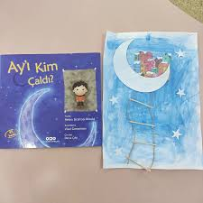
.Bulut oyun hamuru ile kış mevsimi etkinliği

.ENERJİ TASARRUFU HAFTASI
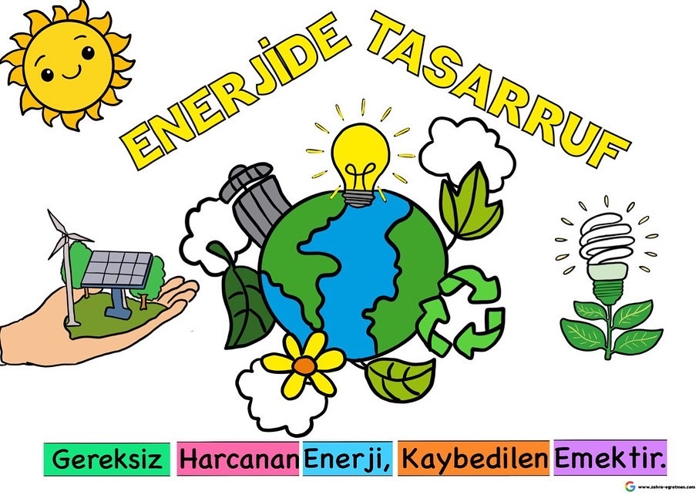

deney ETKİNLİĞİ
.Bulut oyun hamuru yapıyoruÜz
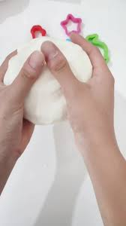

EĞİTİCİ OYUN
- SATRANÇ EĞİTİMİ
- PARKUR OYUNU
- TOP TAŞIMA OYUNU
MATEMATİK
Rakamlarla gruplama oyunu
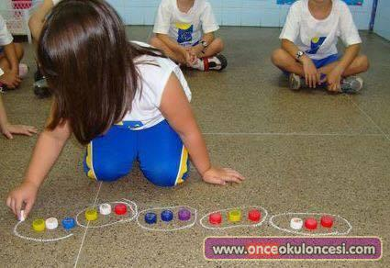
Materyaller ile toplama işlemi
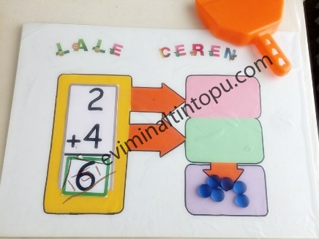
Grafik çalışması
DRAMA ETKİNLİĞİ .Meslekleri tanıma ve meslek bölümlerinde drama çalışması

. Japonya ülkesini tanıyoruz

KAVRAMLAR
.Başta-ortada-sonda
.Aynı-farklı-benzer
.Boş-dolu
.Parça bütün

HOŞGÖRÜ KURALLARI
.Toplu taşıma araçlarında büyüklere ve engellilere saygı duyma yer verme

ÖĞRETMENLER: ŞEYMA DİKİCİ
NAGİHAN ÇINAR

